**PERANCANGAN DATABASE DALAM MENINGKATKAN EFISIENSI ORGANISASI JEMAAT MENGGUNAKAN DESAIN DATABASE RELASIONAL**

**Joshua Kussoy, Clifford Noya, Fiktor Lobbu, Eden Mirontoneng, Reyvan Kalangi, Septian Kusuma**

Sistem Informasi, Informatika dan Pendidikan

[S22127003@student.unklab.ac.id](mailto:S22127003@student.unklab.ac.id)

[S22110547@student.unklab.ac.id](mailto:S22110547@student.unklab.ac.id)

[s22210464@student.unklab.ac.id](mailto:s22210464@student.unklab.ac.id)

[s21510331@student.unklab.ac.id](mailto:s21510331@student.unklab.ac.id)

[s22210487@student.unklab.ac.id](mailto:s22210487@student.unklab.ac.id)

[s22119031@student.unklab.ac.id](mailto:s22119031@student.unklab.ac.id)

**ABSTRAK**

*Suatu organisasi gereja memiliki struktur keanggotaan dimana didalamnya terdapat jabatan-jabatan yang mengatur organisasi dan memiliki fungsi dan tugas-tugas secara khusus. Dengan fungsi dan tugas-tugas tersebut memungkinkan mereka untuk menjalankan suatu program dan rencana-rencana dalam kegiatan ibadah, pelayanan kedalam dan keluar. Agar memudahkan setiap prosedur pengorganisasian, dibutuhkan database yang mampu membantu setiap aspek dalam organisasi jemaat, sehingga dapat berjalan sesuai dengan yang telah direncanakan. Dengan menggunakan Database, gereja dapat lebih mudah dalam mengelola data jemaat, juga dapat menyediakan informasi yang dibutuhkan gereja secara cepat dan akurat. GMAHK Kuwil menjadi subjek penelitian ini. Semua anggota jemaat yang berpotensi menggunakan atau terlibat dalam sistem yang akan menjadi populasi dalam penelitian terkait. Pemilihan sampel anggota jemaat yang mewakili berbagai kebutuhan dan level penggunaan sistem. Dalam melakukan penelitian ini ada bahan atau dokumen yang digunakan. Bahan yang dibutuhkan meliputi dokumen-dokumen terkait organisasi jemaat, data yang akan dimasukkan ke dalam database, serta literatur terkait desain database relasional. Alat yang digunakan dapat berupa perangkat lunak seperti MySQL, dan alat lainnya . Dalam meningkatkan efisiensi organisasi jemaat menggunakan desain Database relasional, dapat diambil kesimpulan bahwa rancangan database yang dirancang dengan menggunakan metode perancangan database memiliki nilai yang signifikan dalam mempermudah dalam pengelolaan data-data administrative maupun non administrative jemaat.*

**Kata** **kunci***: Gereja, jemaat, informasi, database.*

**ABSTRACT**

*A church organization has a membership structure with various roles governing the organization, each with specific functions and tasks. These responsibilities enable the execution of programs and plans for worship and both internal and external services. To facilitate organizational procedures, a database is crucial, capable of assisting every aspect of congregational management to align with planned objectives. Through the use of a database, the church can more easily manage congregation data, providing timely and accurate information needed by the church. GMAHK Kuwil is the subject of this research, with all potentially involved congregation members comprising the study population. Sample selection includes members representing diverse needs and levels of system usage. In conducting this research, various documents are utilized, including those related to the church organization, data for database entry, and literature on relational database design. Tools employed may include software such as MySQL and others. In enhancing the efficiency of church organization through relational database design, it can be concluded that a well-crafted database design using appropriate database design methods significantly facilitates the management of both administrative and non-administrative congregation data.*

***Keywords****: Church, congregation, information, database.*

**LATAR BELAKANG**

Gereja adalah suatu tempat yang bisa mendidik kerohanian seseorang agar seturut dan searah dengan apa yang telah tercantum didalam Alkitab. Menurut KBBI, gereja adalah sarana yang berbentuk bangunan dan berfungsi sebagai tempat ibadah bagi kaum nasrani/Kristen [1]. Gereja menjadi tempat persekutuan bagi orang-orang yang menganut agama Kristen. Untuk itu, didalam gereja memiliki struktur untuk melayani anggota-anggota gereja dan terkait dengan keterlibatan mereka dalam pelayanan [2]. Digunakan sebagai tempat perbaktian, penyembahan dan juga perkumpulan seluruh jemaat untuk bersua dengan Tuhan. Jemaat sendiri berarti, sekumpulan orang yang terdaftar dalam suatu gereja secara organisasi dan terdaftar dalam buku keanggotaan [3]. Mereka yang sudah tercatat secara sah dalam keanggotaan disebut anggota jemaat.

Suatu organisasi bahkan dalam gereja, pasti memiliki struktur keanggotaan/organisasi. Dimana didalamnya terdapat jabatan-jabatan yang mengatur suatu organisasi dan bahkan memiliki fungsi dan tugas-tugas secara khusus [4]. Dengan fungsi dan tugas-tugas tersebut memungkinkan mereka untuk menjalankan suatu kegiatan, program dan rencana-rencana dalam kegiatan ibadah, pelayanan kedalam dan keluar [5].

Tak jarang, ada beberapa program atau rencana-rencana kegiatan/pelayanan suatu gereja yang tidak berjalan dengan efektif. Biasanya disebabkan oleh penyusunan program yang tidak disusun secara efektif, anggaran-anggaran yang digunakan tidak tercatat dengan baik dan bahkan beberapa jenis kegiatan, penanggung jawab, koordinator tidak tersalurkan dengan baik ke seluruh anggota jemaat. Hal ini menyebabkan pendataan fungsi, program dan juga keuangan tidak berjalan dengan baik [6].

Oleh sebab itu, dibutuhkan suatu *instrument* yang disebut dengan *database*. Diharapkan mampu untuk membantu setiap aspek yang dibutuhkan dalam organisasi jemaat, agar segalanya dapat berjalan sesuai dengan yang telah direncanakan. Ini juga dapat membantu untuk mengetahui dengan pasti banyaknya anggota jemaat, tugas dan jabatan, jumlah *officer* jemaat, jenis kegiatan yang direncanakan, jumlah anggaran yang dibutuhkan, dan lain sebagainya [7]. Sederhananya, dengan adanya *database* akan lebih memudahkan gereja dalam mengeksplorasi data, baik data keuangan maupun data *non* keuangan. Dengan menggunakan *database*, gereja juga dapat lebih mudah dalam mengelola data jemaat. *Database* juga dapat menyediakan informasi yang dibutuhkan gereja secara cepat, akurat dan tepat waktu.

**LITERATURE REVIEW**

1. **Gereja dan teknologi**

Gereja merupakan satu diantara sedikit organisasi atau lembaga yang memiliki data begitu komplit dan kaya, baik berkaitan dengan anggota jemaat maupun potensi lainnya. Mulai dari data pribadi seperti tanggal lahir, pendidikan, pekerjaan, pendapatan, hobi, minat, pernikahan, kelahiran, dsb. Demikian juga data kewargaan gereja seperti data baptis, status nikah, kematian, kelompok umur, majelis, departemen-departemen, pengurus, dsb. Data dokumen seperti surat nikah, surat pindah jemaat, SK, kumpulan lagu, hasil komite, dsb. Bahkan untuk pelayanan kedalam *(Reach in)* dan keluar *(Reach out).* Serta masih banyak pendataan jemaat/gereja yang ada [8].

Teknologi informasi saat ini berkembang dengan sangat pesat. Berbagai macam teknologi dan inovasi baru banyak bermunculan. Dengan semakin majunya teknologi informasi maka dapat diciptakan suatu sistem informasi yang terkomputerisasi yang lebih cepat, akurat, dan tepat waktu dalam memberikan suatu informasi kepada penggunanya. Ketersediaan informasi yang cepat, akurat, dan tepat waktu mempunyai peranan yang penting dalam kegiatan suatu organisasi, baik itu organisasi laba maupun organisasi nirlaba, seperti halnya gereja [9]. Ada dua macam kegiatan dalam organisasi nirlaba seperti gereja, yaitu kegiatan keuangan dan *non* keuangan. Kegiatan yang terkait dengan keuangan terdiri dari penerimaan kas dan pengeluaran kas. Penerimaan kas yang diterima oleh gereja bukanlah dari proses jual beli seperti yang terjadi pada organisasi laba. Penerimaan kas gereja berasal dari persembahan dan perpuluhan dari para jemaatnya dan juga sumbangan lainnya. Kas yang diterima tersebut lalu digunakan untuk pembiayaan kegiatan gereja antara lain membeli perlengkapan untuk gereja, biaya gaji untuk pegawai dan pendeta dan lain-lain. Kegiatan lainnya yang dilakukan oleh gereja adalah kegiatan non keuangan atau kegiatan yang tidak terkait langsung dengan keuangan [10]. Misalnya ibadah, kegiatan persekutuan, dan lain-lain. Semua kegiatan yang dilakukan oleh gereja tentunya perlu dilakukan pengelolaan dan pengawasan yang baik, sehingga gereja dapat mengontrol semua kegiatan yang dilakukannya.

Melalui itu semua ada beberapa contoh peristiwa yang terjadi yang di Gereja Protestan di Indonesia Bagian Barat (GPIB), Jemaat Tamansari, Salatiga yang dulunya masih menggunakan sistem informasi secara manual. Seiring dengan perkembangan gereja, sistem informasi secara manual yang saat ini digunakan gereja sudah tidak dapat lagi mengakomodasi kebutuhan gereja. Hal ini disebabkan karena adanya peningkatan jumlah jemaat dan juga jumlah aktivitas yang dilakukan oleh gereja. Selain itu perkembangan teknologi informasi yang semakin pesat juga memberikan peluang bagi gereja untuk segera mengubah sistem manual yang dimiliki menjadi sistem yang terkomputerisasi. Dengan latar belakang tersebut maka GPIB, Jemaat Tamansari, Salatiga saat ini mulai membutuhkan suatu sistem informasi database terkomputerisasi yang dapat memudahkan pihak gereja dalam menjalankan aktivitas operasional gereja.

Segera setelah gereja tersebut menggunakan system database maka semua prosedur kegiatan gereja berjalan dengan lebih baik. Ini adalah salah satu hal yang melatarbelakangi project penelitian database ini dilakukan.

1. **Database**

*Database* (basis data) adalah suatu media penyimpanan yang sangat penting dalam membangun sebuah sistem. Definisi database adalah sebagai kumpulan data yang terorganisir yang mencerminkan aspek utama dari aktivitas perusahaan. Database juga dapat dijelaskan sebagai kumpulan berbagai jenis objek data, termasuk *Form, Table, Image, Report, Query*, dan lain-lain [11].

Untuk mengelola database, digunakan perangkat lunak yang disebut *Database Management System* (DBMS). Jika menggunakan model relasional, maka disebut sebagai *Relational Database Management System* (RDBMS), yang memiliki fasilitas untuk memproses, mendefinisikan, membuat, dan memanipulasi data dalam *database*.

Pesatnya perkembangan teknologi informasi saat ini membawa perubahan dan menimbulkan dampak yang signifikan terhadap semua sektor kehidupan manusia. Perkembangan teknologi informasi yang pesat ini disebabkan manusia, organisasi, perusahaan, maupun instansi selalu membutuhkan informasi yang akurat, cepat, dan tepat. Semua kebutuhan ini dapat diakomodasi oleh teknologi informasi dalam sistem yang terkomputerisasi. Demikian pula dengan gereja yang merupakan organisasi *nonprofit* yang melayani masyarakat di bidang keagamaan. Pertumbuhan jumlah jemaat yang dari tahun ke tahun semakin meningkat menyebabkan jumlah data yang ada pada gereja semakin banyak sehingga dibutuhkan sebuah sistem pengolahan data yang efektif dan efisien untuk menunjang kegiatan pelayanan pada seluruh jemaat yang ada. Adapun sistem pengolahan data gereja yang ada pada Gereja Pantekosta di Indonesia (GPdI) El Shaddai di Kabupaten Tolitoli saat ini masih terbatas pada penggunaan *Microsoft Office Excel* dan *Microsoft Office Word*. Sistem pengolahan data yang digunakan belum memiliki database sehingga bila gereja atau jemaat membutuhkan suatu informasi maka setiap file yang ada harus diperiksa satu per satu untuk memperoleh data yang dibutuhkan. Kondisi ini menyebabkan diperlukan adanya pengembangan terhadap sistem yang ada, sehingga penelitian ini akan membangun suatu aplikasi yang dapat memperbaiki, mengembangkan, serta meningkatkan efektifitas dan efisiensi pelayanan dalam lingkungan kegiatan GPdI El Shaddai di Kabupaten Tolitoli [12].

1. **MySQL**

MySQL adalah implementasi dari RDBMS yang tersedia secara gratis dibawah lisensi GPL *General Public License* (GPL). Pengguna dapat menggunakan MySQL tanpa biaya, tetapi dengan pembatasan bahwa perangkat lunak ini tidak dapat digunakan untuk menghasilkan produk turunan yang bersifat komersial. MySQL sebenarnya berkembang dari konsep dasar dalam basis data yang sudah ada sebelumnya, yaitu *Structured Query Language* (SQL)[13]*.*

SQL adalah sebuah kerangka konsep yang digunakan untuk mengoperasikan basis data, terutama untuk melakukan pemilihan, pemfilteran, dan penyisipan data dengan cara yang memungkinkan pengelolaan data secara otomatis.

Melalui MySQL, mampu menciptakan efisiensi dalam mengakses informasi mengenai gereja. Sebaliknya, sistem informasi ini diharapkan akan membantu para pastoral, pelayan dan pekerja dari gereja JKI Providencia dan dapat memasukkan data seperti jadwal ibadah, kegiatan-kegiatan di gereja, atau rangkuman khotbah [14].

1. **Xampp**

XAMPP adalah singkatan dari “*MySQL, PHP.*" Ini adalah perangkat lunak server berbasis web yang bersifat *open source* (bebas), dan mendukung berbagai sistem operasi, termasuk Windows, Linux, dan Mac OS. XAMPP dapat digunakan sebagai server mandiri *(standalone)* atau sering disebut sebagai localhost. Ini mempermudah dalam proses pengeditan, desain, dan pengembangan aplikasi web.

Penggunaan XAMPP sangat berguna untuk memudahkan pengembangan perangkat lunak atau desain situs web dengan lebih cepat dan terstruktur. Terdapat tiga komponen utama dalam perangkat ini, yaitu htdocs, Control Panel, dan PhpMyAdmin. Aplikasi web server ini dapat digunakan sebagai alat bantu dalam belajar dan memulai tahap pengembangan perangkat lunak sesuai dengan kebutuhan atau proyek bisnis [15].

Ada beberapa contoh penelitian yang terkait yaitu penelitian pada kementrian agama kota Binjai, dapat dilihat dari berbagai kegiatan gereja, dimana dalam pelaksanaanya membutuhkan pengelolaan informasi yang baik. Informasi tersebut antara lain pendataan gereja, jumlah jemaat, susunan dan pelayanan gereja. Namun dalam penyajian informasi tersebut masih dalam bentuk sederhana dan belum sistematis oleh pihak Kementrian Agama Kota Binjai dan sampai saat ini masih banyak yang melakukan proses pengolahan data secara manual berupa pencatatan pada buku besar, pencatatan yang masih tulis tangan dan hanya disimpan pada *Microsoft Word* dan *Microsoft Excel* menyebabkan beberapa permasalahan dan kendala seperti kesalahan kesalahan yang tidak disengaja yang dapat menyebabkan kebenaran dari data kurang terjamin, pencarian data yang membutuhkan waktu yang lama, Hal ini menyebabkan pihak Kementerian Agama Kota Binjai kesulitan dalam menyajikan informasi yang diperlukan seperti pencarian data gereja, selain itu mereka juga tidak mampu mengakomodasikan informasi untuk kegiatan seperti kaum bapak, kaum ibu dan lain sebagainya. Untuk mendukung databasenya menggunakan XAMPP Mysql [16].

**5. ER Diagram**

Connolly dan Begg menjelaskan bahwa *entity-relationship diagram* (ERD) adalah sebuah model yang digunakan untuk memperoleh pemahaman mengenai data yang akan digunakan oleh suatu perusahaan. Dalam perancangan basis data, pendekatan *entity-relationship* adalah suatu metode yang berorientasi dari atas ke bawah, dimulai dengan mengidentifikasi data penting yang disebut sebagai entitas serta hubungan antara data yang harus direpresentasikan dalam model.

Pertama kali diperkenalkan oleh P.P. Chen pada tahun 1976, model *Entity-Relationship* dirancang untuk menggambarkan cara pengguna memahami serta membuat objek dasar yang disebut entitas dan hubungan antara entitas-entitas tersebut yang disebut sebagai relasi. Dalam model *Entity-Relationship* (ER), data dunia nyata diwakili dan diatur dalam bentuk diagram ER, menggunakan konsep-konsep konseptual.

ERD memberikan gambaran lengkap mengenai struktur data secara logis. Dengan kata lain, ERD digunakan untuk menggambarkan makna dari aspek data, seperti bagaimana entitas, atribut, dan relasi direpresentasikan. Sebelum membuat ERD, pemahaman yang kuat terhadap data yang diperlukan dan lingkupnya sangat penting. Dalam pembuatan ERD, perlu diperhatikan pengenalan apakah suatu konsep merupakan entitas, atribut, atau relasi [17].

Berdasarkan beberapa uraian teori dan temuan dari bahan penelitian lain diatas yang menjadi landasan acuan project ini, maka diharapkan melalui *database*, MySQL, ERD dan aplikasi Xampp akan menumbuhkan keadaan yang efektif dan kondusif dalam pengelolaan struktur dan jenis kegiatan yang cenderung terhambat oleh karena kurangnya *system* pendataan informasi yang efisien. Oleh sebab itu dengan adanya instrument ini, akan lebih mempermudah pekerjaan dalam organisasi terlebih khusus dalam pelayanan jemaat ini.

ERD adalah diagram berbentuk notasi grafis yang berada dalam pembuatan *database* yang menghubungkan antara data satu dengan yang lain. Fungsi ERD adalah sebagai alat bantu dalam pembuatan *database* dan memberikan gambaran bagaimana kerja *database* yang akan dibuat. Di dalam ERD terdapat 3 elemen dasar, yaitu entitas, atribut, dan relasi.

1. **Entitas**

Entitas merupakan objek yang akan menjadi perhatian dalam suatu *database*. Entitas dapat berupa manusia, tempat, benda, atau kondisi mengenai data yang dibutuhkan. Simbol dari entitas berbentuk persegi panjang.

1. **Atribut**

Atribut merupakan informasi yang terdapat dalam entitas. Sebuah entitas harus memiliki *primary key* sebagai ciri khas entitas dan atribut deskriptif. Atribut biasanya terletak dalam tabel entitas atau dapat juga terpisah dari tabel. Simbol dari atribut berbentuk elips.

1. **Relasi**

Relasi di dalam ERD merupakan hubungan antara dua atau lebih entitas. Simbol dari relasi berbentuk belah ketupat. Relasi yang dapat dimiliki oleh ERD ada beberapa macam, yaitu:

1. **One to One**

Satu anggota entitas dapat berelasi dengan satu anggota entitas lain.

1. **One to Many**

Satu anggota entitas dapat berelasi dengan beberapa anggota entitas lain.

1. **Many to Many**

Beberapa anggota entitas dapat berelasi dengan beberapa anggota entitas lain [18].

Berikut ini adalah beberapa manfaat yang akan didapatkan oleh GMAHK Kuwil apabila menerapkan teori dan pengalaman database ini:

1. Informasi yang lengkap dan tepat, untuk daftar struktur keanggotaan jemaat dan officer inti jemaat.
2. Informasi dasar bagi rencana strategis jangka panjang, baik berkaitan dengan jemaat maupun pemanfaatan aset atau harta milik gereja.
3. Tersedianya informasi akurat tentang status baptisan, perkawinan, maupun data kependudukan sehingga memungkinkan pengembangan rencana kerjasama dengan pemerintah atau pihak lain yang berkaitan dengan rencana pengembangan jemaat.
4. Membantu menemukan secara cepat data keanggotaan seperti hari ulang tahun, kelahiran, baptisan, pernikahan, tanggal atestasi, dan sebagainya.
5. Membantu mengelola kegiatan-kegiatan pelayanan didalam atau diluar gereja seperti event-event yang dikelola oleh jemaat.
6. Meningkatkan efisiensi dan akurasi dalam pengelolaan dan pelaporan data jemaat / gereja.

**PENELITIAN TERKAIT**

Penulis melakukan *review* terhadap beberapa penelitian terkait yang dilakukan oleh peneliti-peneliti sebelumnya. Gat (2015) Melakukan Penelitian dengan judul “Perancangan Basis Data Perpustakaan Sekolah Dengan Menerapkan Model Data Relasional”: Penelitian ini bertujuan untuk merancang sebuah basis data perpustakaan sekolah dengan menggunakan pendekatan metode *Data Base Life Cycle* (DBLC)dan model data relasional. Melalui proses perancangan yang terdiri dari tahap *Conceptual Database Design, Logical Database Design,* dan *Physical Database Design*, penelitian ini berhasil menghasilkan 7 tipe entitas konsepsual dengan atribut domain, diagram hubungan entitas, serta rancangan fisik yang terdiri dari tujuh tabel utama: kategori, penerbit, penulis, buku, anggota, transaksi, dan detil transaksi. Hasil dari penelitian ini menunjukkan bahwa menggunakan model data relasional dalam merancang basis data perpustakaan sekolah sangat penting untuk memastikan integritas data antar-tabel serta menjadi dasar yang kuat untuk pengembangan aplikasi yang efektif dan efisien dalam lingkungan pendidikan. Metode DBLC yang diterapkan dalam penelitian ini memberikan panduan yang sistematis untuk proses perancangan basis data yang mendukung operasional dan tujuan perusahaan di bidang perpustakaan. Leo Andretti Abdillah (2006) Melakukan penelitian dengan judul “Perancangan Basisdata *system* Informasi Penggajian (Studi Kasus Pada Universitas ‘XYZ’)”: Penelitian ini mengulas perkembangan pesat dalam teknologi informasi/komputer, terutama dalam konteks Universitas 'XYZ' Palembang. Dengan pertumbuhan jumlah mahasiswa dan kebutuhan akan kualitas pendidikan yang tinggi, penelitian ini menyoroti pentingnya manajemen sumber daya manusia (SDM) yang efektif, khususnya dalam hal pengelolaan penggajian dosen. Observasi penulis mengenai pengolahan data gaji menunjukkan beberapa masalah, termasuk ketidakakuratan penghitungan gaji, kelambatan informasi slip gaji, dan kurangnya integrasi otomatis data dosen pada proses penggajian. Dengan menggunakan Borland Delphi 7.0, penelitian ini bertujuan membangun skema perancangan basisdata untuk Sistem Informasi Penggajian, dengan manfaatnya mencakup bantuan dalam pengembangan perangkat lunak dan kemudahan bagi bagian keuangan dalam mengelola dan mendapatkan informasi terkait penggajian. Kesimpulan dari penelitian ini menekankan bahwa skema perancangan basisdata dapat menjadi dasar untuk pengembangan program pengolahan data gaji yang akurat, cepat, dan efisien. Selain itu, skema tersebut dapat diadopsi oleh sistem penggajian dosen di perguruan tinggi lainnya, dan penelitian ini menghasilkan tujuh tabel dan enam form menggunakan Bahasa pemrograman Borland Delphi 6.0 dengan aplikasi database berformat Paradox. Halim Maulana (2016) melakukan penelitian dengan judul “Analisis Dan Perancangan *system* Replikasi *Database* Mysql Dengan Menggunakan Vmware Pada *system* Operasi *open source”*: Penelitian terkait dengan replikasi *database* menggunakan Vmware *Workstation* dan Ubuntu Server telah membuktikan bahwa teknik ini efektif dalam *copy*, distribusi, dan sinkronisasi data antar database pada sistem terdistribusi. Organisasi dengan dukungan *hardware* dan aplikasi *software* terdistribusi melalui jaringan lokal atau internet dapat memanfaatkan replikasi untuk menjaga konsistensi data. Dalam pengujian dan implementasi, sistem replikasi *database* pada Vmware *Workstation* dengan Ubuntu Server 14.0 terbukti berjalan dengan baik. Hasilnya menunjukkan bahwa pengguna dapat bekerja dengan otonomi, mengcopy data saat tidak terkoneksi, dan membuat perubahan pada *database* baru ketika terkoneksi. Kesimpulan penelitian menegaskan bahwa implementasi sistem replikasi *database* ini dapat mempermudah, mempercepat, dan menghemat proses dan waktu dalam suatu proyek.

**KERANGKA PIKIR PENELITIAN**

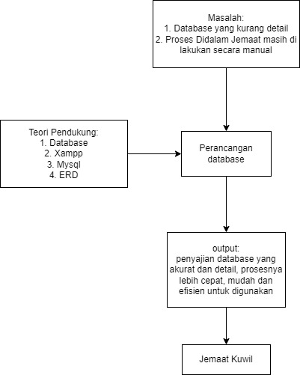Berdasarkan Observasi dan teori teori diatas, Kerangka pikir penelitian ini sebagai berikut:

Gambar 1. Kerangka Pikir Penelitian

**METODOLOGI**

Dalam pelaksanaan penelitian ini menggunakan metode kuantitatif dan kualitatif, dimana kombinasi dari kedua pendekatan ini dapat memberikan pandangan menyeluruh tentang efektivitas dan penerimaan desain database dalam meningkatkan efisiensi jemaat. Pendekatan kuantitatif untuk mengukur data anggota jemaat, sementara pendekatan kualitatif untuk mengevaluasi persepsi, kepuasan, dan pengalaman pengguna terkait dengan penggunaan *database*. Fokus penelitian ini mengacu pada perancangan *database* relasional yang efisien untuk organisasi jemaat. Perancangan *database* akan mencakup informasi - informasi yang dibutuhkan oleh anggota jemaat untuk meningkatkan efisiensi proses *Internal* organisasi dan *External* organisasi.

GMAHK Kuwil menjadi subjek penelitian dan semua anggota jemaat yang berpotensi menggunakan atau terlibat dalam sistem menjadi sampelnya. Dalam prosedur ini dibutuhkan beberapa bahan, meliputi dokumen-dokumen terkait organisasi jemaat, data-data yang akan dimasukkan ke dalam database, serta literatur terkait desain database relasional. Alat utama yang digunakan dapat berupa perangkat lunak database seperti MySQL, atau alat lainnya yang sesuai dengan kebutuhan. Dalam pengumpulan data juga akan dilakukan analisis dan dimasukkan ke dalam *database* untuk membandingkan proses sebelum dan sesudah menggunakan *database*.

1. **Diagram alur perancangan *database***

Berikut adalah penjelasan mengenai diagram alur perancangan *database* yang terdapat pada gambar:

1. Analisis Masalah: Tahap pertama dalam perancangan *database* adalah menganalisa masalah pada Jemaat.
2. Pengumpulan Data: setelah menganalisa masalah maka tahap selanjutnya mengumpulkan data yang berasal dari jemaat.
3. Analisis Data: Setelah data terkumpul, langkah selanjutnya adalah menganalisis masalah yang ingin diselesaikan dalam jemaat. Ini melibatkan memahami kebutuhan anggota jemaat, kendala yang ada, dan tujuan dari perancangan *database*.
4. Menentukan Latar Belakang: Berdasarkan analisis masalah, kita menentukan latar belakang. Ini melibatkan dan memahami kebutuhan anggota jemaat.
5. Menentukan Teori yang Berkaitan dan *Tools* yang Akan Digunakan: Pada tahap ini, kita memilih teori-teori yang relevan dengan perancangan *database* dan menentukan alat-alat (*tools*) yang akan digunakan, seperti *XAMPP, MySQL*, *Database*, dan *ERD*.
6. Menggambarkan Alur dari Perancangan yang Akan Dibuat: Dalam langkah ini, kita membuat skema atau diagram yang menggambarkan alur perancangan *database*. Ini bisa berupa diagram *Entity Relationship* (ER).
7. Membuat Perancangan *Database*: Setelah alur dirancang, kita mulai membuat struktur *database* secara konkret. Ini melibatkan pembuatan tabel, relasi, dan atribut-atribut.
8. Hasil: Setelah perancangan selesai, kita mengimplementasikan *database* sesuai dengan desain yang telah dibuat.
9. Revisi (Jika Hasil Tidak Sesuai): Jika hasil perancangan tidak sesuai dengan harapan, kita melakukan revisi. Ini bisa melibatkan perubahan pada model, struktur, atau implementasi *database*.
10. Kesimpulan (Jika Hasil Sesuai): Jika hasil perancangan sesuai dengan kebutuhan, kita langsung menuju ke kesimpulan. *Database* siap digunakan oleh jemaat.

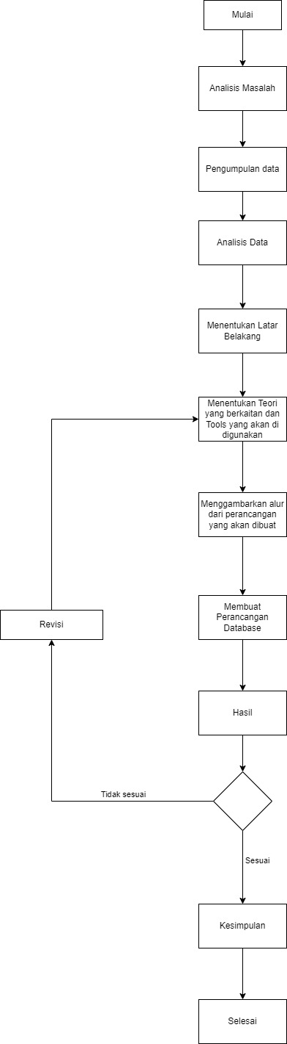Gambar 2. Diagram Alur Perancangan *Database*

**HASIL DAN PEMBAHASAN**

**Perancangan *Database* Menggunakan ERD**

ERD adalah diagram yang digunakan untuk memodelkan hubungan antar entitas dalam sebuah Diagram. ERD terdiri dari beberapa kotak dan garis yang menghubungkannya. Kotak-kotak tersebut merepresentasikan entitas seperti “Anggota”, “Jemaat”, “*Officer*”, “Kegiatan”, “*Inventory*”, dan atribut pada masing-masing entitas. Garis-garis tersebut merepresentasikan hubungan antar entitas tersebut. ERD dapat membantu dalam memodelkan struktur data gereja dan memudahkan dalam memahami hubungan antar entitas dalam gereja, khususnya jemaat Kuwil. Diagram ini terdiri dari persegi panjang, wajik, dan garis yang menghubungkannya. Persegi panjang mewakili entitas, wajik mewakili hubungan, dan garis mewakili koneksi antara mereka. Entitas dalam diagram ini mencakup: Jemaat Kuwil, Kepala Jemaat Kuwil, Kegiatan Jemaat Kuwil, dan Tugas setiap jemaat Kuwil.

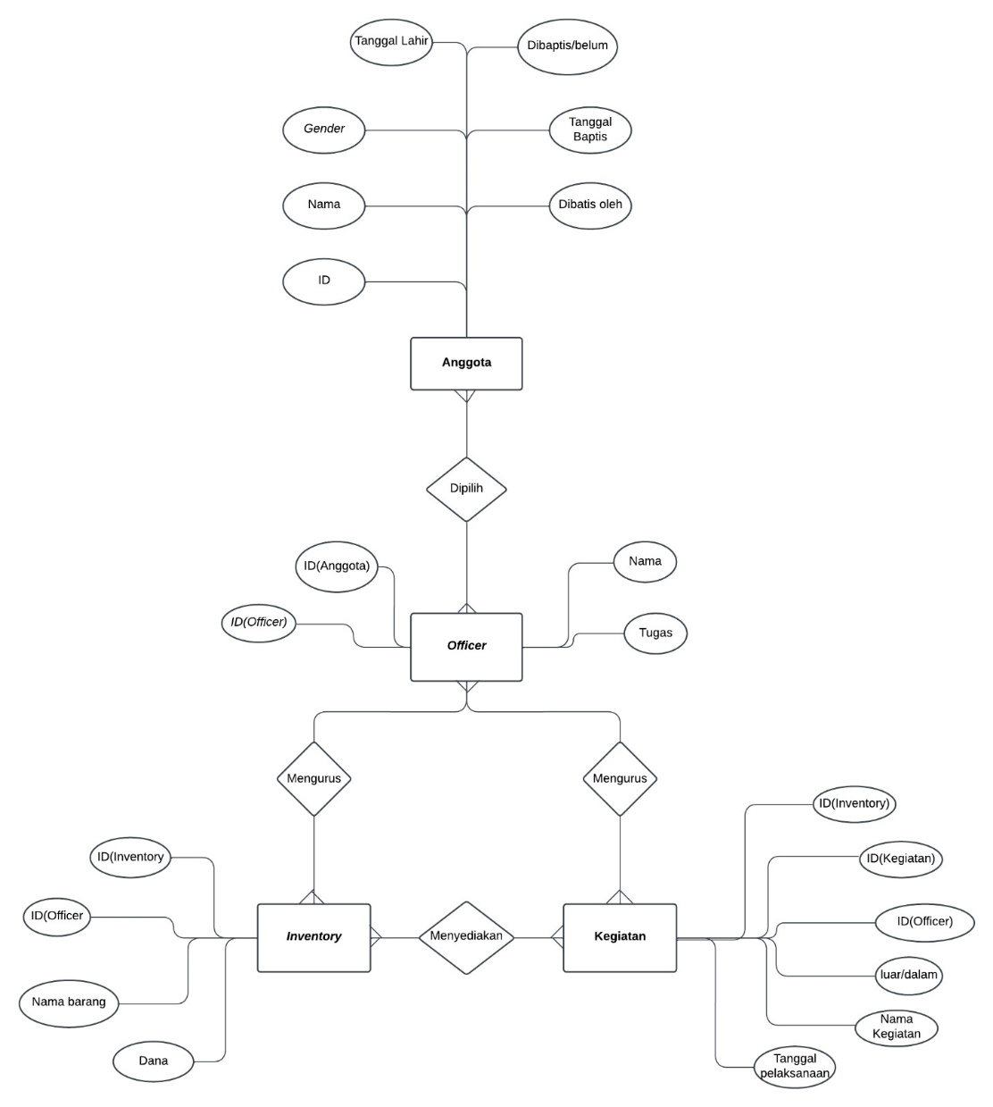

Gambar 3. *Entity Relationship Diagram* GMAHK jemaat Kuwil

ERD GMAHK jemaat Kuwil memberikan hasil berupa pemodelan hubungan antar entitas dalam gereja, seperti “Anggota”, “Jemaat”, “Kegiatan”, dan “*Inventory*”. Diagram ini memudahkan dalam memahami hubungan antar entitas dalam gereja, khususnya jemaat Kuwil, dan tugas setiap jemaat Kuwil. ERD juga memberikan informasi tentang struktur keanggotaan jemaat dan *officer* inti jemaat, rencana strategis jangka Panjang, status baptisan, perkawinan, dan data lainnya. Hal ini akan membantu dalam pengelolaan struktur dan jenis kegiatan yang cenderung terhambat oleh kurangnya *system* pendataan informasi yang efisien. Selain itu, ERD juga dapat membantu dalam meningkatkan efisiensi organisasi jemaat dengan desain *database* relasional. Gereja sebagai tempat persekutuan bagi orang-orang yang menganut agama Kristen memiliki struktur untuk melayani anggota-anggota gereja dan terkait dengan keterlibatan mereka dalam pelayanan. Dari ERD tersebut, dapat dilihat bahwa terdapat beberapa tabel yang memiliki *key* atribut, seperti *primary* *key* pada tabel “*officer*” dengan atribut ID dan tugas serta *foreign* *key* pada tabel “kegiatan” dengan atribut ID, keluar atau kedalam dan tanggal pelaksanaan, serta pada tabel “*inventory*” dengan atribut ID, nama barang dan dana.

**Table 1. Perancangan *Database* Konseptual**

|  |  |  |
| --- | --- | --- |
| NO | Proses | Keterangan |
| 1 | Pihak Yang terlibat | Pendeta, Anggota, *Officer*. |
| 2 | *Input* | Data Anggota (nama, gender, umur, tanggal baptis, dll.),  Data *Inventory*,  Data Pelaksanaan Kegiatan. |
| 3 | *Output* | Informasi Pembagian *Officer* Jemaat,  Informasi Perencanaan Kegiatan (Kedalam/Keluar), Informasi Persediaan (*Inventory*). |

**Tabel 2. Perancangan *Database Logical***

|  |  |  |
| --- | --- | --- |
| No | Entitas | Atribut |
| 1. | Anggota | ID(Anggota), Nama, *Gender*, Tanggal lahir, Baptis/belum, Tanggal baptis, Dibaptis oleh. |
| 2. | *Officer* | ID(Anggota), ID(*Officer*), Nama, Tugas. |
| 3. | *Inventory* | ID(Officer), ID(*Inventory*), Nama Barang, Dana. |
| 4. | Kegiatan | ID(Officer), ID(*Inventory*), ID(Kegiatan), Luar/Dalam, Tanggal Pelaksanaan. |

**Penentuan *Primary Key* dan *Foreign key***

|  |  |
| --- | --- |
| Key | Atribut |
| Primary Key | ID(Anggota)  Nama  Gender  Tanggal lahir  Dibaptis/belum  Tanggal baptis  Dibaptis oleh |

**Tabel 3. *Table* anggota**

**Tabel 4*. Table officer***

|  |  |
| --- | --- |
| Key | Atribut |
| Primary Key  Foreign Key | ID(*Officer*)  ID(Anggota)  Nama  Tugas |

**Tabel 5. *Inventory***

|  |  |
| --- | --- |
| Key | Atribut |
| Foreign Key  Primary Key | ID(*Officer*)  ID(*Inventory*)  Nama Barang  Dana |

**Tabel 6. Kegiatan**

|  |  |
| --- | --- |
| Key | Atribut |
| Primary Key  Foreign Key  Foreign Key | ID(Kegiatan)  ID(*Officer*)  ID(*Inventory)*  Luar/Dalam  Nama Kegiatan  Tanggal Pelaksanaan |

**Perancangan *Database Physical***

|  |  |  |  |  |
| --- | --- | --- | --- | --- |
| **NO** | **Nama Field** | **Type** | **Size** | **Keterangan** |
| 1 | ID(Anggota) | INT | 11 | ID(Anggota) |
| 2 | Nama | VARCHAR | 50 | Nama |
| 3 | Gender | VARCHAR | 20 | Gender |
| 4 | Tanggal Lahir | DATE |  | Tanggal Lahir |
| 5 | Dibaptis/belum | VARCHAR | 50 | Dibaptis/belum |
| 6 | Tanggal baptis | DATE |  | Tanggal baptis |
| 7 | Dibaptis oleh | VARCHAR | 50 | Dibaptis oleh |

**Tabel 7. Table anggota**

**Tabel 8. *Table Officer***

|  |  |  |  |  |
| --- | --- | --- | --- | --- |
| **NO** | **Nama Field** | **Type** | **Size** | **Keterangan** |
| 1 | ID(*Officer*) | INT | 11 | ID(*Officer*) |
| 2 | ID(Anggota) | INT | 11 | ID(Anggota) |
| 3 | Nama | VARCHAR | 50 | Nama Officer |
| 4 | Tugas | VARCHAR | 30 | Tugas |

**Tabel 9. *Table Inventory***

|  |  |  |  |  |
| --- | --- | --- | --- | --- |
| **NO** | **Nama Field** | **Type** | **Size** | **Keterangan** |
| 1 | ID(*inventory*) | INT | 11 | ID(*Inventory*) |
| 2 | ID(*Officer*) | INT | 11 | ID(*Officer*) |
| 3 | Nama Barang | VARCHAR | 50 | Nama Barang |
| 4 | Dana | VARCHAR | 20 | Dana |

**Tabel 10. Table *Kegiatan***

|  |  |  |  |  |
| --- | --- | --- | --- | --- |
| **NO** | **Nama Field** | **Type** | **Size** | **Keterangan** |
| 1 | ID(Kegiatan) | INT | 11 | ID(Kegiatan) |
| 2 | ID(*Officer*) | INT | 11 | ID(*Officer)* |
| 3 | ID(*Inventory*) | INT | 11 | ID(*Inventory*) |
| 4 | Keluar/Dalam | VARCHAR | 10 | Kegiatan Keluar/Dalam |
| 5 | Nama Kegiatan | VARCHAR | 50 | Nama Kegiatan |
| 6 | Tanggal Pelaksanaan | date |  | Tanggal Pelaksanaan |

**Membuat *database***

**SQL *create table* anggota:**

*CREATE TABLE anggota (*

*angID int(11) NOT NULL,*

*angNama varchar(50) NOT NULL,*

*angGender varchar(20) NOT NULL,*

*angTanggalLahir date NOT NULL,*

*angDibaptisAtauBelum varchar(50) NOT NULL,*

*angTanggalBaptis date NOT NULL,*

*angDibaptisOleh varchar(50) NOT NULL,*

*CONSTRAINT pkanggota*

*PRIMARY KEY (angID))*

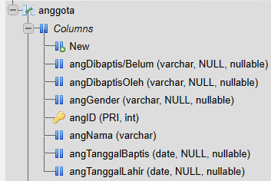

Gambar 4. *Table* anggota

**SQL *create table officer*:**

*CREATE TABLE officer (*

*angID int(11) DEFAULT NULL,*

*offID int(11) NOT NULL,*

*offNama varchar(50) NOT NULL,*

*offTugas varchar(30) DEFAULT NULL,*

*CONSTRAINT angoff FOREIGN KEY (angID)*

*REFERENCES anggota(angID))*

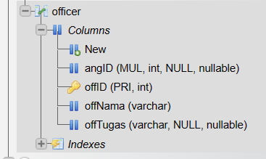

Gambar 5. *Table Officer*

**SQL *create table inventory*:**

*CREATE TABLE inventory(*

*offID int(11) NOT NULL,*

*invID int (11) NOT NULL,*

*invNamaBarang varchar (50) DEFAULT NULL,*

*invDana varchar (20) DEFAULT NULL,*

*CONSTRAINT pkinventory*

*PRIMARY KEY (invID),*

*CONSTRAINT offinv FOREIGN KEY (offID)*

*REFERENCES officer(offID))*

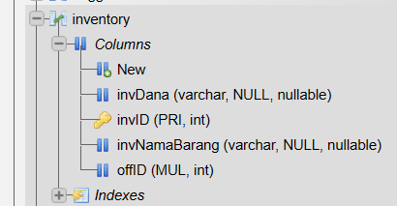

Gambar 6. *Tabel inventory*

**SQL *create table* Kegiatan:**

*CREATE TABLE kegiatan (*

*offID int(11) NOT NULL,*

*invID int(11) NOT NULL,*

*kegID int(11) NOT NULL,*

*kegLuarDalam varchar(10) DEFAULT NULL,*

*kegNamaKegiatan varchar(50) DEFAULT NULL,*

*kegTanggalPelaksanaan date DEFAULT NULL*

*CONSTRAINT offkeg FOREIGN KEY (offID)*

*REFERENCES officer(offID),*

*CONSTRAINT invkeg FOREIGN KEY (invID)*

*REFERENCES inventory (invID))*

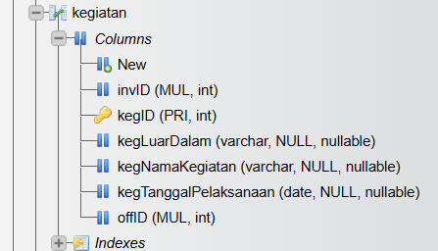

Gambar 7. *Table* Kegiatan

Hasil dari perancangan basis data ini, dihasilkan 10 tabel basis data, yang terdiri dari beberapa bagian yaitu: *database* konseptual, *database* *logical*, penentuan *primary* *key*, dan *database* *physical*. Dari rancangan basis data yang terdiri atas 10 tabel yang ada dilakukan dengan menggunakan XAMPP. Perancangan basis data yang mengacu kepada model data relasional khususnya basis data dalam jemaat yang dimaksudkan agar dalam setiap tabel yang terdapat didalam *database* jemaat, saling memiliki keterkaitan demi menjamin integritas data. Selain itu, model data relasional akan memberikan gambaran yang jelas dan memberikan kemudahan dan membantu lebih efisien dalam mengorganisir data, memanipulasi data, dan menampilkan keaukuratan data jemaat. Inilah yang menjadi dasar utama diperlukan sebuah rancangan basis data dengan merapkan mode relasional. Dan hasil dari ERD GMAHK jemaat Kuwil, hasil yang didapatkan menggunakan metode *relational* adalah pemodelan hubungan antar entitas dalam bentuk tabel-tabel yang terkait satu sama lain. Misalnya, terdapat tabel "Anggota" dengan atribut Nama, ID, *Gender*, Tanggal lahir, dibaptis/belum, Tanggal baptis, dibaptis oleh, serta tabel "*Officer*" dengan atribut ID(*Officer*), ID(Anggota), dan Tugas, serta tabel "*Inventory*" dengan atribut ID(*Inventori*), ID(*Officer*). Dan tabel "Kegiatan" dengan atribut, ID(*inventory*), ID(kegiatan), ID(*Officer*), (luar/dalam), dan tanggal kegiatan. Dengan menggunakan metode relational, hubungan antar entitas direpresentasikan melalui kunci primer (*Primary* *Key*) dan kunci asing (*Foreign* *Key*) dalam tabel-tabel tersebut.

**Data sebelum Menggunakan Xampp**

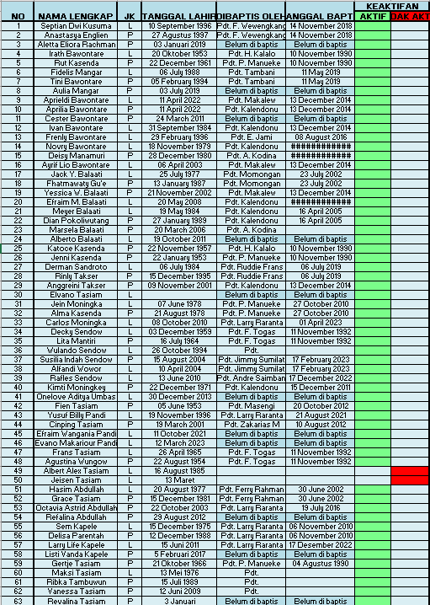

Gambar 8. Data Awal Anggota(Excel)

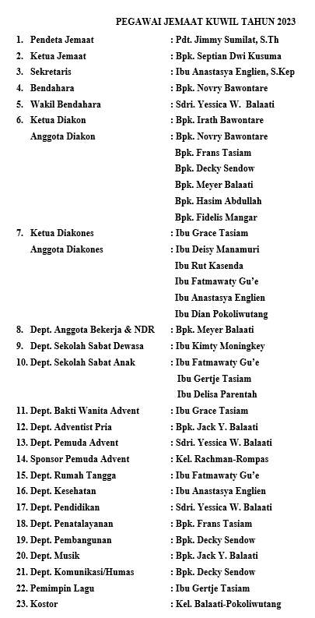

Gambar 9. Data awal *Officer(Word)*

**Data setelah menggunakan Xampp**

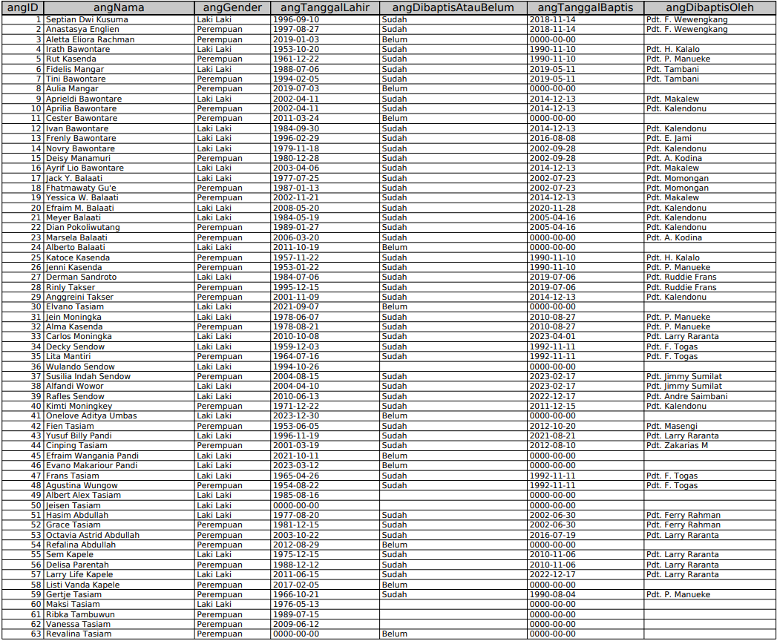

Gambar 10. Tabel Anggota

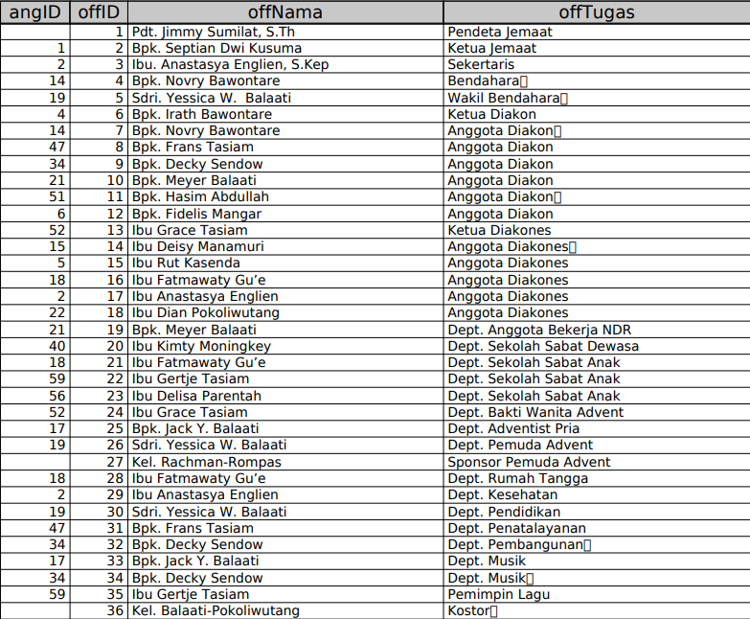

Gambar 11. Tabel *Officer*

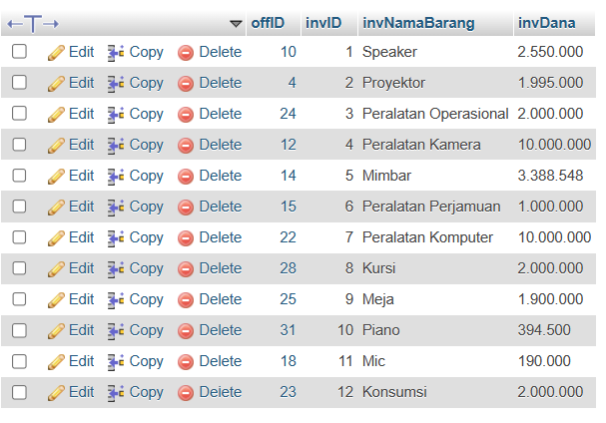

Gambar 12. Tabel *Inventory*

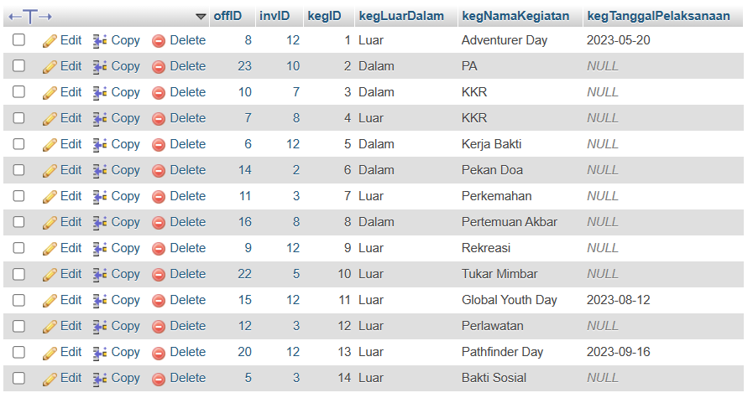

Gambar 13. Tabel kegiatan

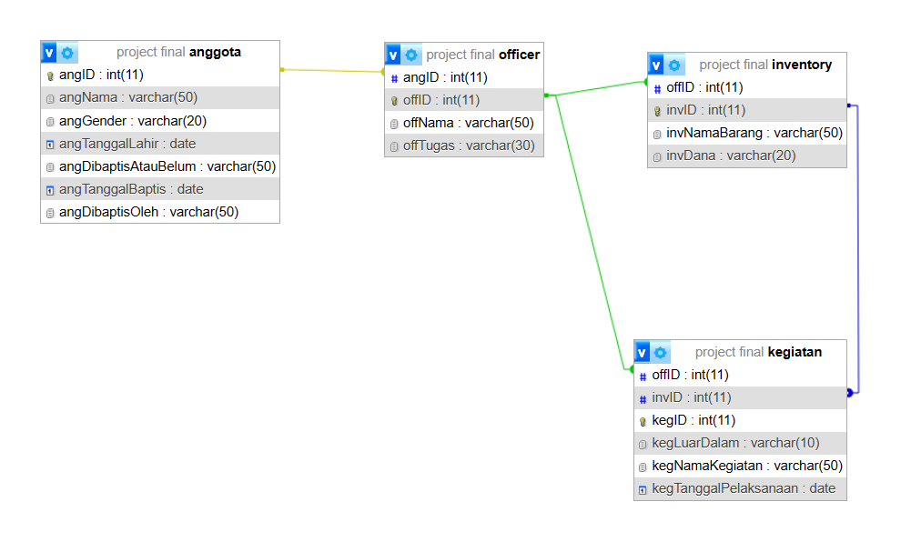

Gambar 14. *Scheme Database*

**KESIMPULAN**

Berdasarkan hasil dari perancangan Database dalam meningkatkan efisiensi organisasi jemaat menggunakan desain Database relasional, maka dapat diambil kesimpulan bahwa rancangan database yang dirancang dengan menggunakan metode perancangan database. (Diagram alur perancangan database) telah menghasilkan bentuk database relational dengan rincian sebagai berikut:

1. Peningkatan Efisiensi: Basis data mempermudah penyimpanan data yang terstruktur dan terorganisir, mengurangi waktu pencarian, pengambilan, dan pembaruan informasi secara manual. Ini meningkatkan efisiensi administratif.

2. Integrasi Informasi: Basis data memungkinkan integrasi informasi dari berbagai aspek kehidupan gereja, seperti anggota, keuangan, acara, dan pelayanan, menciptakan gambaran yang lebih terhubung dan lengkap mengenai aktivitas gereja.

3. Ketelitian dan Akurasi Data: Basis data membantu menjaga ketelitian dan akurasi data melalui kontrol integritas data dan validasi input. Hal ini mengurangi risiko kesalahan manusia dan memastikan konsistensi data yang disimpan.

**UCAPAN TERIMA KASIH**

Penulis ingin mengucapkan terima kasih yang tulus kepada Sir George Tangka yang telah memberikan dukungan ilmu yang sangat berarti bagi perancangan database yang bertujuan meningkatkan efisiensi organisasi Jemaat. Tidak lupa kepada seluruh anggota tim yang telah dengan penuh dedikasi menyumbangkan pemikiran, waktu, dan upaya mereka dalam penyusunan jurnal ini. Pengorbanan dan kontribusi yang diberikan oleh Jemaat Kuwil juga tidak terlupakan, karena data dan bantuan yang mereka berikan telah menjadi bagian penting dalam kemajuan penelitian ini. Segala kontribusi, dukungan, dan kerjasama dari semua pihak yang terlibat telah menjadi fondasi utama dalam mewujudkan hasil penelitian yang berharga ini. Terima kasih atas kerjasama dan dedikasi yang luar biasa dari seluruh pihak yang telah membantu dalam perjalanan penyusunan jurnal ini. Semoga hasil dari penelitian ini dapat memberikan manfaat yang nyata bagi efisiensi organisasi Jemaat.

**DAFTAR PUSTAKA**

[1] Ebta Setiawan, “Kamus Besar Bahasa Indonesia KBBI.” http://kbbi.web.id

[2] W. Artanto, “Gereja dan Misi-Nya: Mewujudkan Kehadiran Gereja dan Misi-Nya di Indonesia,” *Yogyakarta Yayasan Taman Pustaka Kristen Indones.*, p. 17, 2016.

[3] M. Sriwahyuni; Butar-butar, “Tinjauan Etis Terhadap Gereja-gereja Yang Menetapkan Jemaat Memberi Iuran Kepada,” *J. Scr. Teol. dan Pelayanan Kontekst.*, 2019.

[4] Vanco, “Model Struktur Kepemimpinan Gereja untuk Menumbuhkan Gereja Anda.”

[5] A. A. Hendryanto, “Karya Pelayanan Gereja,” 2022.

[6] M. Takaliuang, “Faktor-faktor Penghambat dan Penunjang Pertumbuhan Gereja,” *Missio Ecclesiae*, 2012.

[7] R. Natasya, “Gereja, Tiga Manfaat Database Untuk,” *Erista*, 2022.

[8] “Christian Protestan Angkola Church,” *Database GKPA*, 2015.

[9] P. J. S. Marshall Romney, “Sistem informasi akuntansi,” in *Sistem informasi akuntansi*, Jakarta, Salemba Empat, 2003.

[10] I. Arkady, “Sumber pembiayaan gereja,” in *Sumber pembiayaan gereja*, Jakarta pusat: BPK Gunung mulia.

[11] A. Andaru, “Pengertian Database Secara Umum,” *Content, Fak. Komput. Sect. Cl.*.

[12] J. B. G. Fitriyanti A. Masse, “PENERAPAN SISTEM INFORMASI ADMINISTRASI PADA GEREJA PANTEKOSTA DI INDONESIA EL SHADDAI KABUPATEN TOLITOL,” *Elektron. Sist. Inf. dan Komput. Sekol. tinggi Manaj. Inform. dan Komput. bina mulia*, vol. 2, p. 29, 2016.

[13] M. K. Yoga Putra, Dr. Ir. Sumijan, M.Sc, Mardison, S.Kom, “Teknologi,” *Peranc. Sist. Inf. Akad. menggunakan Bhs. pemograman PHP dan Database Mysql (studi kasus Paud Terpadu Bissmillah Kota BukitTinggi)*, vol. 9, no. 1, p. 30, 2019.

[14] B. Immanuel, M. E. ; Jeanny Pragantha Ir., and M. M. S. . ; Manatap Dolok Lauro, S.Kom., “Perancangan Sistem Informasi Gereja Pada Gereja JKI Providencia Di Jakarta Utara Berbasis Web,” *Peranc. Sist. Inf. Gereja Pada Gereja JKI Provid. Di Jakarta Utara Berbas. Web*.

[15] Rina Noviana, “Jurnal Teknik dan Science,” *Pembuatan Apl. Penjualan Berbas. Web Monja Store Menggunakan PHP dan Mysql*, vol. 1, p. 114, 2022.

[16] R. G. Matias Julyus Fika Sirait, “SISTEM INFORMASI IZIN GEREJA PADA KEMENTERIAN AGAMA KOTA BINJAI DENGAN METODE PROTOTYPING,” *Armada Inform.*, vol. 1, p. 22, 2020.

[17] O. Pahlevi, A. Mulyani, and M. Khoir, “SISTEM INFORMASI INVENTORI BARANG MENGGUNAKAN METODE OBJECT ORIENTED DI PT. LIVAZA TEKNOLOGI INDONESIA JAKARTA,” *PROSISKO*, vol. 5, p. 28, 2018.

[18] A. D. A. Khoulah ’afiifah, Zaimah Fira Azzahra, “Analisis Teknik Entity - Relationship Diagram dalam Perancangan Database: Sebuah Literature Review,” *Inform. Dan Teknol.*, 2022.

[19] Gat, “CITECH,” *Peranc. Basis Data Perputakaan Sekol. dengan Menerapkan Model Data Relasional*, pp. 304, 314, 2015.

[20] L. A. Abdillah, “PERANCANGAN BASISDATA SISTEM INFORMASI PENGGAJIAN (Studi Kasus pada Universitas ’XYZ’),” *MATRIK*, vol. 8, 2006.

[21] H. Maulana, “ANALISIS DAN PERANCANGAN SISTEM REPLIKASI DATABASE MYSQL DENGAN MENGGUNAKAN VMWARE PADA SISTEM OPERASI OPEN SOURCE,” *J. Nas. Inform. dan Teknol. Jar.*, vol. 1, 2016.